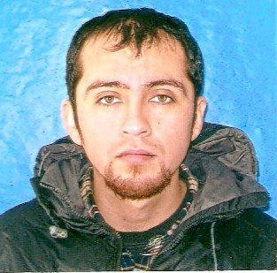
Curriculum vitae.
Datos personales:
Nombres y apellidos: Cristian Alberto Arriagada Sanhueza
Fecha de nacimiento: 24 de octubre de 1985
Nacionalidad: Argentino
Lugar de nacimiento: San Carlos de Bariloche
Estado civil: Soltero
Número de DNI.: 31943313
Domicilio: Rolando N°1675
Número de teléfono: 4521242-154550931
E-mail: cristianarriagada99@gmail.com
Educación:
- Estudios secundarios completos en CEM: Nº:45.
- Título: Bachiller en gestión empresarial.
- Curso de fotografía: Instituto Primo Capraro
- Estudios terciarios: Estudiante de Guía de Turismo regional
Instituto Primo Capraro y CFP N°1 (cursando tercer año)
Idiomas: Manejo de inglés medio y portugués medio.
Conocimientos de computación: Manejo de paquete Office (Word, Excel).

Experiencia laboral:
-Brisas del salado, Playa Dorada: Cajero y atención al público.
-Musímundo Quaglia: Atención al público, encargado de depósito, vendedor de salón, cajero, control de stock e inventarios.
-Tour de los Andes: Punto de control
Referencias:
-Brisas del salado, Playa Dorada Tel.: 15812246
-Musímundo Quaglia nº 259 Tel.: 426788
Objetivo laboral: Deseo desempeñarme en un puesto en dónde pueda
explotar mis conocimientos adquiridos con mis estudios y trabajos anteriores para obtener nuevos, y así poder progresar en experiencia.

